الإحصاء الفلسطيني يعلن مؤشر غلاء المعيشة في فلسطين لشهر شباط، 02/2013

انخفاض طفيف على مؤشر غلاء المعيشة خلال شهر شباط 2013

سجل الرقم القياسي لأسعار المستهلك انخفاضاً في فلسطين مقداره 0.47% خلال شهر شباط 2013 مقارنة مع شهر كانون ثاني 2013، بواقع 0.76% في الضفة الغربية، وبمقدار 0.51% في القدس J1 ، وبمقدار 0.41% في قطاع غزة.

السبب الرئيسي لانخفاض الاسعار في فلسطين يعود بشكل اساسي لانخفاض أسعار الخضروات الطازجة بمقدار 9.54%، وأسعار الدرنيات بمقدار 9.08%، وأسعار السكر بمقدار 3.41%، وأسعار الفواكه الطازجة بمقدار 0.97%، على الرغم من ارتفاع أسعار البيض بنسبة 15.04%، وأسعار الغاز بنسبة 7.30%، وأسعار المحروقات المستخدمة كوقود للسيارات بنسبة 2.66%، وأسعار الدواجن الطازجة بنسبة 2.29%.

وعند مقارنة الاسعار خلال شهر شباط 2013 مع شهر شباط 2012 تشير البيانات الى ارتفاع الرقم القياسي لأسعار المستهلك بنسبة 1.76%، بواقع 2.75% في الضفة الغربية، و1.77% في القدسJ1، و0.27% في قطاع غزة.

الرقم القياسي لأسعار المستهلك على مستوى المناطق الفلسطينية
سجل الرقم القياسي لأسعار المستهلك في الضفة الغربية انخفاضاً خلال شهر شباط 2013 مقارنة مع الشهر السابق مقداره 0.76%، نتج هذا الانخفاض بصورة رئيسية عن انخفاض أسعار الخضروات الطازجة بمقدار 17.58%، وأسعار السكر بمقدار 3.58%، وأسعار الدرنيات بمقدار 2.69%، على الرغم من ارتفاع أسعار البيض بنسبة 11.80%، وأسعار الدواجن الطازجة بنسبة 2.89%، وأسعار الغاز بنسبة 2.78%، وأسعار المحروقات المستخدمة كوقود للسيارات بنسبة 1.75%.
كما سجلت الأسعار في القدس J1 انخفاضاً مقداره 0.51% نتيجة لانخفاض أسعار الدرنيات بمقدار 16.49%، وأسعار السكر بمقدار 8.57%، وأسعار الخضراوات الطازجة بمقدار 7.80%، وأسعار الفواكه الطازجة بمقدار 1.46%، على الرغم من ارتفاع أسعار البيض بنسبة 25.81%، أسعار الغاز بنسبة 14.29%، وأسعار المحروقات المستخدمة كوقود للسيارات بنسبة 4.11%، وأسعار الدواجن الطازجة بنسبة 2.03%.

كذلك سجلت الاسعار في قطاع غزة انخفاضاً بمقدار 0.41%، نتيجة لانخفاض أسعار الخضراوات الطازجة بمقدار 4.82%، وأسعار الدرنيات بمقدار 2.94%، على الرغم من ارتفاع أسعار البيض بنسبة 4.40%، وأسعار الدواجن الطازجة بنسبة 2.78%، وأسعار المحروقات المستخدمة كوقود للسيارات بنسبة 1.75%، وأسعار الفواكه الطازجة بنسبة 1.02%، وأسعار الغاز بنسبة 1.00%.

الاتجاه العام لأسعار المستهلك خلال الاشهر شباط 2012 الى شباط 2013 في فلسطين
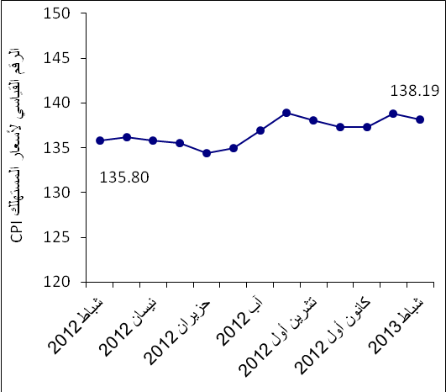

ويظهر الشكل الآتي الاتجاه العام للرقم القياسي لأسعار المستهلك في فلسطين منذ العام 2004 باعتباره سنة الأساس وحتى نهاية العام 2012
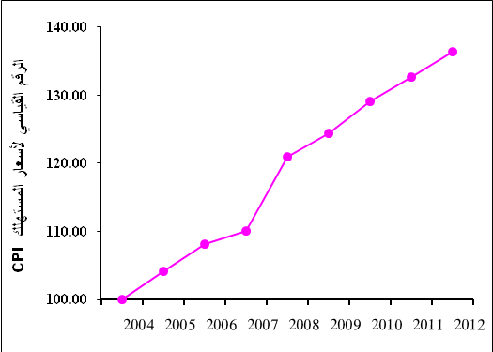

ملاحظات:
القدسJ1: ذلك الجزء من محافظة القدس الذي ضمته إسرائيل عنوة بعيد احتلالها للضفة الغربية عام1967.
بيانات الضفة الغربية لا تشمل القدس J1.

